DECLARAÇÃO DE INEXISTÊNCIA DE CONFLITO DE INTERESSES

Os autores abaixo assinados do manuscrito intitulado “Formação profissional em Educação Física e saúde na Universidade Federal de São Paulo” declaram a Revista Brasileira de Atividade Física e Saúde a inexistência de conflito de interesses em relação ao presente artigo.

Sionaldo Eduardo Ferreira
Ricardo Luís Fernandes Guerra | 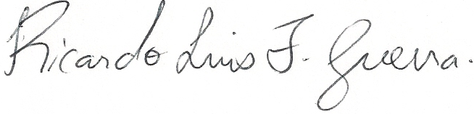
Pedro Felipe de Lima Pacheco
Ricardo José Gomes
Paulo Henrique Silva Marques de Azevedo
João Paulo Botero
Rogério Cruz de Oliveira

Santos-SP, 22 de julho de 2013.

